# DESAIN DAN IMPLEMENTASI SISTEM PEMANTAUAN DAN KONTROL AEROPONIK BERBASIS IOT

## (Design and Implementation of IoT Based Aeroponic Monitoring and Control System)

# PROPOSAL TUGAS AKHIR

Disusun sebagai syarat mata kuliah Proposal Tugas Akhir pada Program Studi S1 Teknik Telekomunikasi

Disusun oleh: RANGGA NAUFAL 1101174229



FAKULTAS TEKNIK ELEKTRO UNIVERSITAS TELKOM BANDUNG

2020

# LEMBAR PENGESAHAN PROPOSAL TUGAS AKHIR

**PERANCANGAN SISTEM PENGAMATAN DAN KENDALI BUDIDAYA SAYURAN DENGAN METODE AEROPONIK BERBASIS IOT**

## (DESIGN OF OBSERVATION AND CONTROL OF VEGETABLE CULTIVATION WITH AEROPONIC METHOD BASED ON IOT)

**Telah disetujui dan disahkan sebagai Proposal Tugas Akhir Program Studi S1 Teknik Telekomunikasi**

**Fakultas Teknik Elektro Universitas Telkom**

Disusun oleh:

RANGGA NAUFAL 1101174229

Bandung, 15 Januari 2021

# Menyetujui,

|  |  |
| --- | --- |
| Pembimbing I | Pembimbing II |
| Dr. Nyoman Bogi Aditya Karna, S.T., M.T. NIP : 111730049 | Sevierda Raniprima, S.T., M.T. NIP : 20930010 |

# PERNYATAAN PERSETUJUAN PEMBIMBING

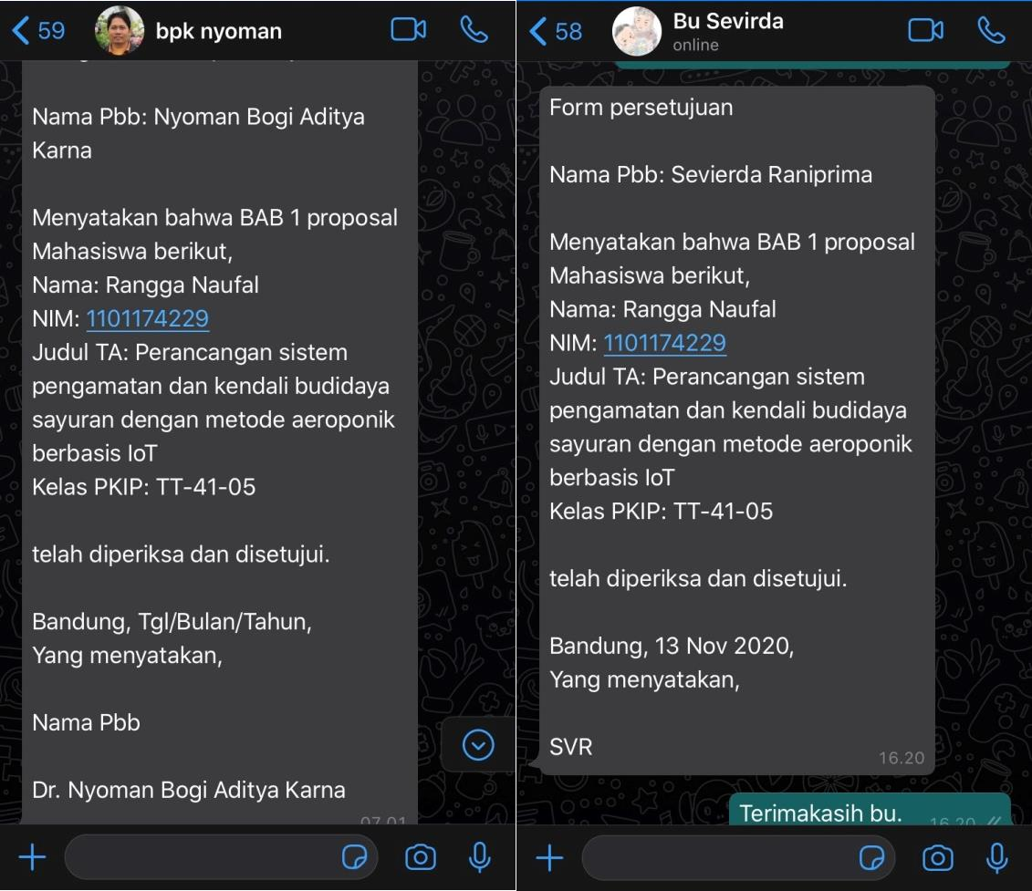

# ABSTRAK

Salah satu masalah yang sedang dihadapi Indonesia di bidang pertanian adalah terbatasnya tanah kosong akibat alih fungsi lahan menjadi pemukiman. Perkembangan teknologi komputasi dan komunikasi diharapkan dapat membantu petani agar dapat bercocok tanam dilingkungan rumah. Penerapan metode aeroponik sangat cocok untuk untuk masalah saat ini. Aeroponik ialah suatu tata cara bertanam dengan metode membiarkan pangkal menggantung di udara serta tanaman bisa tumbuh di tempat yang lembab tanpa memakai media tanah, hingga penanaman ini hampir bisa dicoba di mana saja. Dengan menggunakan *Internet Of Things* jaringan yang terhubung ke bermacam–macam fitur komunikasi dengan internet untuk bisa mengirim suatu data serta komunikasi yang cepat, andal, secara *real time*, supaya menggapai manajemen yang baik.

Pada penelitian ini akan dibuat alat menggunakan *box container* yang telah dimodifikasi sebagai media tanam. Setelah bibit berhasil melewati masa penyemaian, lalu dipindahkan ke media tanam aeroponik. Alat ini bekerja dengan NodeMCU sebagai sistem kontrol yang dapat mengatur penyemprotan larutan nutrisi yang terintegrasi dengan *Ultrasonic Mist Maker* yang mengubah wujud cair menjadi kabut halus, sensor *Soil Moisture* untuk mengamati kelembaban di media tanam, kipas DC untuk menjaga kelembaban relatif ruang tumbuh, sensor *Ultrasonic* untuk mengamati ketinggian air, sensor DHT22 untuk mengamati suhu dan kelembaban di lingkungan sekitar, pH meter untuk mengamati larutan nutrisi yang terlarut dalam air, LCD *Display* untuk mempermudah pengamatan*.* NodeMCU yang terhubung dengan *broker* akan mengirimkan pesan berupa data ke *broker*, antares sebagai *platform* sistem kendali dan pemantauan pada sensor yang terhubung ke *broker* dan pengguna dapat mengaksesnya.

Hasil dari penelitian ini adalah suatu produk yang siap pakai yang mencakup kemasan, cara pemasangan dan pemakaian, serta harga yang terjangkau. *market survey* akan dilakukan untuk menentukan pangsa pasar yang sesuai, dilanjutkan dengan pembuatan produk dan pengujiannya di lokasi calon pemakai, *finalisasi* produk, dan *survey* kepuasan pemakai.

Kata kunci: Aeroponik, NodeMCU, sensor, *internet of things.*

## ABSTRACT

*One of the problems facing Indonesia in the agricultural sector is the limited vacant land due to the conversion of land into settlements. The development of computing and communication technology is expected to help farmers grow crops in their home environment. The application of the aeroponic method is very suitable for the current problem. Aeroponics is a planting procedure with a method of letting the base hang in the air and plants can grow in a humid place without using soil media, so this planting can be tried almost anywhere. By using the Internet of Things, a network that is connected to various communication features with the internet to be able to send data and communication that is fast, reliable, in real time, in order to achieve good management.*

*In this research, a tool will be made using a modified container box as a planting medium. After the seeds have successfully passed the seeding period, they are transferred to aeroponic planting media. This tool works with NodeMCU as a control system that can regulate the spraying of nutrient solutions which is integrated with the Ultrasonic Mist Maker which converts liquid into fine mist, a Soil Moisture sensor for observing humidity in the growing media, a DC fan to maintain the relative humidity of the growing space, an Ultrasonic sensor for observing water level, DHT22 sensor for observing temperature and humidity in the surrounding environment, pH meter for observing nutrient solutions dissolved in water, LCD Display for easy observation. NodeMCU which is connected to the broker will send messages in the form of data to the broker, between the platforms as a control and monitoring system platform on the sensors connected to the broker and the user can access it.*

*The result of this research is a product that is ready to use which includes packaging, how to install and use, and an affordable price. a market survey will be conducted to determine the appropriate market share, followed by product manufacturing and testing at the location of prospective users, product finalization, and user satisfaction surveys.*

*Keywords: Aeroponics, NodeMCU, sensors, internet of things.*

# DAFTAR ISI

LEMBAR PENGESAHAN 2

PROPOSAL TUGAS AKHIR 2

PERNYATAAN PERSETUJUAN PEMBIMBING i

ABSTRAK ii

ABSTRACT ii

DAFTAR ISI iii

DAFTAR GAMBAR v

DAFTAR TABEL vi

BAB I 1

PENDAHULUAN 1

* 1. Latar Belakang 1
  2. Rumusan Masalah 2
  3. Tujuan dan Manfaat 2
  4. Batasan Masalah 3
  5. Metode Penelitian 3
  6. Jadwal pelaksanaan 4

BAB II 5

TINJAUAN TEORI 5

* 1. Aeroponik 5
     1. Jenis Sayuran 6
  2. Sensor Jarak HC-SR04 6
  3. Ultrasonic Mist Maker 7
  4. Sensor pH 8
  5. Sensor suhu DHT22 8
  6. NodeMCU ESP826 9
  7. Internet of Things 9
  8. Platform Antares 10
  9. MQTT 10

BAB III 11

DESAIN SISTEM DAN PERANCANGAN 11

* 1. Desain Umum Sistem 11
  2. Diagram Sistem Kerja 11
  3. Diagram Alir Sistem 14
     1. Perancangan Sistem Monitoring 16
     2. Perancangan Sistem Pengontrolan 17
     3. Diagram Alir Aplikasi 17
  4. Pengujian Sistem 17
     1. Parameter Uji 18
     2. Skenario Pengujian 18

DAFTAR PUSTAKA 21

# DAFTAR GAMBAR

Gambar 2 1 Metode penanaman aeroponik [11] 5

Gambar 2 2 Modul sensor HC-SR04 [5] 7

Gambar 2 3 Ultrasonic Mist Maker [5] 7

Gambar 2 4 Sensor pH [6] 8

Gambar 2 5 Sensor suhu DHT22 [12] 8

Gambar 2 6 NodeMCU [8] 9

Gambar 3 1 Desain Umum Sistem Aeroponik. 11

Gambar 3 2 Diagram sistem kerja 12

Gambar 3 3 Diagram Alir sistem. 15

# DAFTAR TABEL

Tabel 1.1 Jadwal dan tahapan proses pelaksanaan. 4

# BAB I PENDAHULUAN

# Latar Belakang

Pertanian merupakan salah satu jenis mata usaha dengan terus meningkatnya jumlah populasi masyarakat sejalan dengan perminatan kebutuhan pangan sehari-hari. Aeroponik merupakan metode penanaman dari hasil modifikasi hidroponik, yaitu dengan membiarkan akar menggantung di udara guna meningkatkan produktivitas lahan pertanian. Kelebihan dari tata cara aeroponik merupakan oksigen yang dihasilkan dari kabut halus larutan nutrisi sehingga respirasi akar lancar [1].

*Lactuca Sativa L* atau selada merupakan jenis sayuran yang banyak dijumpai di Indonesia, sebab mempunyai harga jual yang tinggi, jenis sayur- mayur ini juga mudah untuk dibudidayakan, karena banyak digunakan sebagai lalapan ataupun penghias makanan. Seiring berkembangnya teknologi dan pengetahuan masyarakat, maka permintaan produksi semakin tinggi [2]. Pada penelitian sebelumnya proses rancangan alat menggunakan WeMos Mega 2560, pH, *Ultrasonic*, DHT22, *Ultrasonic Mist Maker*, Blynk *platform*, jenis sayuran yang digunakan yaitu sawi [3] .

Pada penelitian Tugas Akhir ini NodeMCU digunakan sebagai sistem kendali dan *monitoring* dari penelitian, sensor DHT22 untuk mengamati suhu dan kelembaban di lingkungan sekitar karena memiliki akurasi pengamatan yang baik, sensor *Soil Moisture* untuk mengamati suhu kelembaban pada media tanam, sensor *Ultrasonic* digunakan untuk menjaga ketinggian air, LCD *Display* untuk mempermudah pengamatan kelembaban didalam *box container* ketika pengguna sedang tidak menggunakan *smart phone, ultrasonic mist maker* untuk merubah wujud cair menjadi kabut halus,

Antares untuk membaca data, jenis sayuran yang akan diuji pada penelitian ini yaitu selada.

Kipas DC digunakan untuk menjaga kelembaban relatif ruang tumbuh, agar suhu selalu berada diatas nilai minimum dan dapat memberikan larutan nutrisi secara menyeluruh. Informasi pada sensor akan dikirim melalui jaringan internet ke NodeMCU dan data akan melewati *cloud* dan antares sebagai *platform* untuk membaca data, data yang telah ter-integrasi oleh sensor dikirim melalui jaringan internet [4].

Keluaran dari penelitian ini adalah dataset sekumpulan data yang merelasikan kelembaban udara, temperatur udara, nilai pH, paparan sinar matahari, kelembaban rockwool, tinggi air, ketinggian tumbuhan dengan kecepatan dan kesehatan tanaman.

# Rumusan Masalah

Berdasarkan latar belakang, dirumuskan masalah sebagai berikut :

* + 1. Bagaimana membuat suatu alat yang dapat memberikan larutan nutrisi pada tanaman secara cukup, agar tanaman tidak layu dan mati.
    2. Bagaimana membuat aplikasi yang dapat memudahkan pengguna dalam mengamati pertumbuhan tanaman, dengan menggunakan jaringan internet.
    3. Bagaimana metode bertanam yang dapat meningkatkan kualitas dan kuantitas hasil panen.

# Tujuan dan Manfaat

Tujuan dari penelitian diantaranya:

* + 1. Merancang suatu alat yang dapat menjaga kelembaban media tanam, temperatur suhu, nilai pH, kapasitas air dalam sirkulasi berbasis NodeMCU.
    2. Melakukan pengontrolan dan pengawasan pada konsep teknik penanaman aeroponik yang telah terintegrasi dengan alat dan terhubung dengan jaringan internet dengan konsep IoT.
    3. Menjaga pemberian larutan nutrisi yang diberikan ke tanaman selama masa pertumbuhan.
    4. Membuat suatu produk alat siap pakai, yang dapat membantu meringankan pekerjaan pengguna.

Manfaat dari penelitian tugas akhir ini adalah menghasilkan suatu alat yang dapat mengamati dan mengendalikan faktor pertumbuhan sayuran aeroponik, sehingga dapat mempermudah pekerjaan.

# Batasan Masalah

Penulis memiliki batasan dalam proses penelitian ini, yaitu:

* + 1. Penelitian ini fokus pada pembuatan rancangan alat dan menjaga kesehatan tanaman.
    2. Jenis IoT platform menggunakan antares.
    3. Menggunakan 7 komponen utama yaitu: pH meter, kipas DC, sensor DHT22, sensor *ultrasonic*, *Ultrasonic Mist Maker*, sensor *Ultrasonic*, sensor *Soil Moistur*e, LDR.

# Metode Penelitian

*Metodologi* yang digunakan penulis untuk menyelesaikan tugas akhir ini diantaranya:

* + 1. Studi *Literatur*

Pada tahap ini dilakukan pencarian inovasi yang dapat memajukan masyarakat dengan teknologi, maka untuk mencari materi dan referensi dengan konsep yang berkaitan dengan tugas akhir yang ingin dikembangkan yang diambil melalui berbagai macam sumber.

* + 1. Perancangan sistem

Setelah melakukan studi *literatur* penulis membuat sebuah alat siap pakai yang telah terintegrasi dengan sensor dan pembuatan aplikasi berbasis *cloud* untuk dihubungkan ke *broker* MQTT.

* + 1. Simulasi sistem

Pada tahap ini melakukan percobaan simulasi terhadap perangkat yang telah dirancang sebelumnya. Agar dapat mengevaluasi kekurangan serta akurasi sistem terhadap beberapa kondisi yang ditentukan.

* + 1. Analisis

Tahap ini merupakan bagian akhir dari hasil penerapan yang telah dilakukan, dan menarik kesimpulan dari hasil pengujian sistem dengan kepuasan pengguna dari hasil yang telah dibuat.

# Jadwal pelaksanaan

Pada pelaksanaan pengerjaan tugas akhir, perlu dibutuhkan *milestone* untuk mengevaluasi dan menentukan pencapaian pekerjaan. Jadwal pelaksana akan menjadi acuan dalam menyelesaikan pekerjaan dijelaskan pada tabel 1.1.

**Tabel 1.1** Jadwal dan tahapan proses pelaksanaan.

|  |  |  |  |  |
| --- | --- | --- | --- | --- |
| No. | Deskripsi  Tahapan | Durasi | Tanggal  Selesai | *Milestone* |
| 1. | Desain sistem perancangan | 3  Minggu | 15 Februari  2021 | Diagram blok dan spesifikasi *input output* |
| 2. | Pengujian alat dan pemilihan kebutuhan alat | 1 Bulan | 15 Maret  2021 | Melakukan pengujian menggunakan simulator dan kebutuhan komponen yang akan  digunakan |
| 3. | Implementasi  perangkat keras | 2 Bulan | 12 Mei 2021 | Alat selesai |
| 4. | Penyusunan  laporan/buku TA | 1 Bulan | 7 Juli 2021 | Buku TA selesai |

# BAB II TINJAUAN TEORI

# Aeroponik

Aeroponik ialah suatu tata cara bertanam dengan metode membiarkan pangkal menggantung di udara serta tanaman bisa berkembang ditempat yang lembab tanpa memakai media tanah, hingga penanaman ini hampir bisa dicoba di mana saja [5]. Aeroponik berasal dari kata *aero* yang berarti udara serta *ponus* yang berarti tenaga, sehingga aeroponik ialah tata cara penanaman dengan memberdayakan udara seperti pada gambar 2.1. Metode ini merupakan hasil modifikasi dari konsep hidroponik, larutan nutrisi untuk tanaman disirkulasikan dengan cara mengalirkan larutan nutrisi [5].

Pada metode aeroponik larutan nutrisi disemprotkan dalam wujud kabut halus sampai menimpa pangkal tumbuhan. Performa sistem bercocok tanam aeroponik berpotensi untuk melebihi tata cara konvensional [5]. Secara *universal* keuntungan sistem aeroponik dibanding dengan sistem budaya yang lain, sistem aeroponik memaksimalkan aerasi pangkal yang bisa tingkatkan hasil dibanding dengan hidroponik, tetapi dibalik keunggulan yang dipunyai, ada pula sebagian kekurangan dari aeroponik [5].

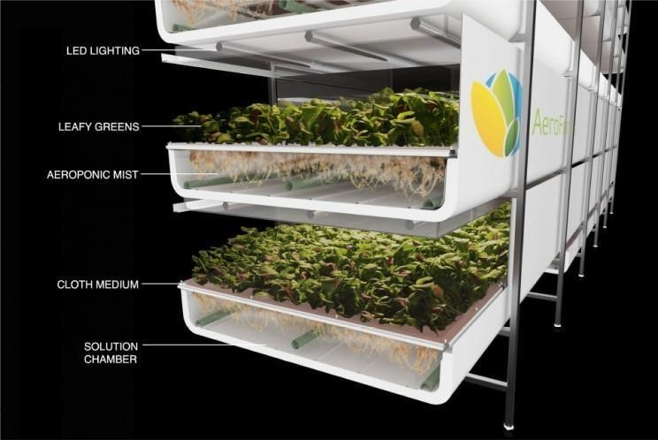

Gambar 2 1 Metode penanaman aeroponik [11].

Berikut ialah kelebihan serta kekurangan dari penanaman dengan cara aeroponik [8].

* + 1. Keuntungan
       1. Tidak membutuhkan lahan yang luas.
       2. Meningkatkan kandungan oksigen sebab pangkal tumbuhan menggantung di udara, sehingga cenderung lebih banyak oksigen yang diterima.
       3. Tidak membutuhkan media tanah.
       4. Ramah lingkungan serta praktis

Sifat dari tata cara ini ialah sedikit memakai air sehingga bisa menghemat pemakaian air serta tata cara ini hampir dapat diterapkan di mana saja.

* + - 1. Memudahkan dalam melaksanakan pengamatan.
    1. Kekurangan
       1. Teknik ini sangat bergantung pada aliran listrik.
       2. Komponen yang digunakan memerlukan biaya tidak sedikit.
       3. Tingkat kerumitan lumayan besar dalam penerapannya.

# 2.1.1 Selada

Jenis sayuran yang digunakan pada penelitian ini yaitu selada atau yang memiliki bahasa latin (*Lactica Sativa L*) merupakan jenis sayuran dari keluarga *Asteracreae,* yang memiliki ciri khas daun bergerigi, berombak, serta memiliki warna hijau dan juga berwarna merah. Sayuran jenis ini terdapat unsur serat, provitamin A, kalium serta terdapat kalsium. Biasanya selada tumbuh tinggi 20-25 cm dan lebar kurang lebih 15 cm.

Agar selada dapat tumbuh dengan optimal dan memiliki kualitas tinggi yaitu suhu berkisar antara 20-30℃. Jika suhu lebih dari 30℃ akan menghambat pertumbuhan dan akan menimbulkan citra rasa pahit pada daun [13]. Kelembaban yang cocok berkisar antara 70-80% [14]. Tingkat keasaman pH 6,5-7 [15].

Pancaran sinar matahari yang dibutuhkan untuk terjadinya proses fotosintesis, cahaya merupakan faktor utama dalam proses pertumbuhan selada, karena akan menyerap unsur hara secara optimal.

# Sensor Jarak HC-SR04

Sensor jarak ialah modul sensor pengukur jarak dengan pantulan gelombang *ultrasonic*, ditunjukkan pada gambar 2.3. Modul ini memancarkan

sinyal *ultrasonic* dalam bentuk pulsa, setelah itu apabila terdapat objek didepan sensor sampai ke penerima hendak menerima pantulan sinyal *ultrasonic* yang terhalang objek [5].

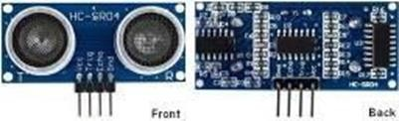

Gambar 2 2 Modul sensor HC-SR04 [5].

# Ultrasonic Mist Maker

*Ultrasonic Mist maker* merupakan peralatan yang digunakan untuk mengubah bentuk dari air menjadi kabut halus yang dapat ditunjukkan pada gambar 2.4. Pada penelitian ini digunakan *transduser* ultrasonik sebagai penghasil kabut, *transduser* ultrasonik ialah suatu komponen yang bisa merubah tenaga listrik jadi tenaga mekanik berbentuk gelombang ultrasonik dengan menggetarkan membran ataupun lapisan tipis.

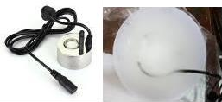

Gambar 2 3 Ultrasonic Mist Maker [5].

Ketika cairan menutupi tepat diatas membran maka cairan akan menghasilkan gelombang suara hendak merambat ke dalam cairan menyebabkan tekanan balik yang besar serta siklus bertekanan rendah. Sepanjang siklus bertekanan rendah, *intensitas* pada gelombang ultrasonik yang besar menghasilkan gelembung *vakum* kecil di dalam cairan. Ketika gelembung telah menggapai *volume* dimana tidak bisa lagi untuk meresap tenaga, gelembung berhamburan dengan keras selama *siklus* bertekanan besar, akibat ini disebut *kavitasi* [5].

# Sensor pH

*Power Of Hidrogen*, merupakan pengukur konsentrasi *Ion Hidrogen* dalam tubuh. Total skala pH berkisar antara 1 sampai 14, dengan 7 dianggap *Netral* [6]. Sebuah pH kurang dari 7 dikatakan asam dan jika nilai pH lebih dari 7 dikatakan basah ditunjukkan seperti pada gambar 2.5 [6].

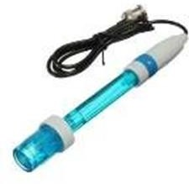

Gambar 2 4 Sensor pH [6].

# Sensor suhu DHT22

Sensor ini berperan untuk mengamati suhu serta kelembaban disekitar dan mengkonversikan hasil pengukuran kedalam sinyal digital, yang dapat diolah lebih lanjut dengan mikrokontroler. Modul terkategori kedalam elemen *resistif*.

kelebihan dari modul ini dibandingkan modul sensor yang lain ialah dari mutu membaca informasi sensing lebih *responsif* dengan kecepatan dalam *sensing* objek suhu serta kelembaban, informasi yang terbaca tidak mudah ter-*interverensi*. DHT22 mempunyai fitur kalibrasi pembaca nilai temperatur serta kelembaban yang akurat dan presisi. Media penyimpanan kalibrasi ada pada memori program OTP ataupun sering disebut sebagai koefisien kalibrasi. Sensor ini mempunyai 4 pin utama, serta ada pula dengan *breakout* PCB yang mempunyai 3 kaki pin ditunjukkan pada gambar 2.6 [7]

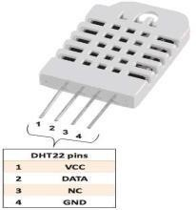

Gambar 2 5 Sensor suhu DHT22 [12].

# NodeMCU ESP826

NodeMCU ialah suatu *open-source platform* IoT yang memakai bahasa pemrograman Lua untuk membantu *programmer* dalam membuat sesuatu *prototype* produk IoT ataupun dapat dengan memakai *sketch* menggunakan arduino IDE [7]. Pengembangan ini didasarkan pada materi ESP8266 ter- *intergasi* GPIO, PWM (*Pulse Width Modulation*), IIC, *1-Wire* serta ADC (*Analog to Digital Converter*) dalam satu *board*. Dengan dimensi yang kecil *board* ini telah dilengkapi dengan fitur *wifi* serta *firmware* yang bersifat *open- source* ditunjukkan pada gambar 2.7.

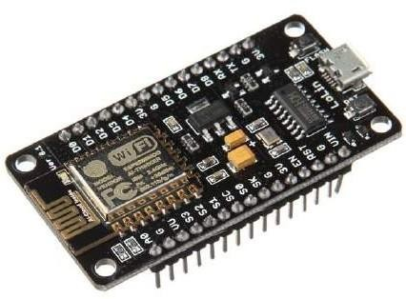

Gambar 2 6 NodeMCU [8].

# Internet of Things

*Internet of Things* (IoT) ialah suatu jaringan yang terkoneksi ke berbagai macam fitur komunikasi dengan internet untuk bisa mengirimkan data serta informasi yang cepat, andal, serta *Real-Time*, supaya menggapai manajemen yang baik. *Paradigma* IoT berkembang bagaikan hasil dari ketersediaan dari akses internet, protokol komunikasi, serta sensor [9]. IoT terdiri dari berbagai macam hal yang melingkupi dengan elektronik, sensor, serta konektivitas jaringan yang memungkinkan untuk mengambil serta mengirim informasi [9]. IoT mengalami perkembangan yang sangat signifikan mulai dari nirkabel, *micro Electromechanical System* (MEMS) serta internet. IoT merupakan metode penggabungan teknologi seperti sensor sebagai pembaca data, koneksi internet dengan beberapa macam topologi jaringan, *Radio Frequency Identification* (RFID), *Wireless* sensor network serta berbagai macam teknologi yang akan mengalami perkembangan sesuai dengan

kebutuhan [10]. Teknologi ini mencakup berbagai macam sensor lainnya, semacam teknologi nirkabel ataupun kode QR yang kerap kita jumpai disekitar kita, contoh penerapannya dalam kehidupan sehari - hari yaitu untuk pengolahan bahan pangan, elektronik, serta bermacam mesin ataupun teknologi yang lain [10].

# Platform Antares

*Application and Technology Platform as your Reablie Solution* atau yang sering kita dengar dengan Antares merupakan sebuah platform IoT yang memiliki kegunaan agar bias menerima informasi berupa data dari sensor, dari alat untuk dapat di monitor oleh pengguna dalam membaca hasil data yang dikirimkan oleh sensor. Data yang terkirim berupa Grafik agar mempermudah dalam pengamatan. Untuk keamanan data dalam Platform Antares sudah dienkripsi terlebih dahulu melalui media transmisi yang diatur oleh transport layer [4].

# MQTT

MQTT merupakan suatu protocol yang dapat mendukung pengiriman pesan berbasis *publish-subscribe.* Protocol MQTT ini bersifat terbuka, sederhana, serta dirancang agar dapat menangani *Client* dalam jumlah banyak dengan hanya menggunakan satu buah server. Hal ini sangat cocok untuk digunakan untuk bermacam situasi, salah satunya komunikasi antara *machine-to-machine*. Agar dapat diimplementasikan *pada Internet Of Things* membutuhkan *footprin*t. Pada MQTT, dibutuhkan broker yang bertugas meng*handle* data *publish* serta *subscribe* dari bebagai macam *device* [4].

# BAB III

# DESAIN SISTEM DAN PERANCANGAN

# Desain Umum Sistem

Gambaran umum dari perancangan sistem untuk pengamatan dan kendali budidaya sayur dengan metode aeroponik berbasis IoT dapat dilihat pada Gambar 3.1. Sistem aeroponik terdiri dari *Box Container* yang telah dimodifikasi, selang, *Netpot*, *Rockwool*, *Pump* DC, tangki cadangan, kipas DC, *Ultrasonic Mist Maker*. Dimana terancang wadah tempat penanaman dengan metode aeroponik yang telah dimodifikasi, setelah tanaman melewati masa semai,tanaman ditanam di wadah yang telah dimodifikasi. Terdapat sebuah *box container* 60L sebagai media penanaman, lalu terdapat *Ultrasonic Mist Maker,* di dalam *Box Container* 60L digunakan sebagai wadah penanaman, didalamnya terdapat *Ultrasonic Mist Maker* yang dapat mengubah air menjadi kabut. *Pump* DC untuk mengisi kembali cairan larutan nutrisi yang telah berkurang karena hasil pengkabutan, lalu terdapat kipas DC untuk memberikan cairan nutrisi ke tanaman melalui pengkabutan secara menyeluruh ke akar. Jenis sayur yang akan di budidaya yaitu jenis tanaman selada.

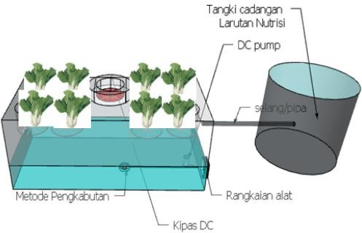

Gambar 3 1 Desain Umum Sistem Aeroponik.

# Diagram Sistem Kerja

Komponen yang digunakan pada TA ini dikelompokkan berdasarkan fungsi kerjanya masing-masing, dapat dilihat pada Gambar 3.2.

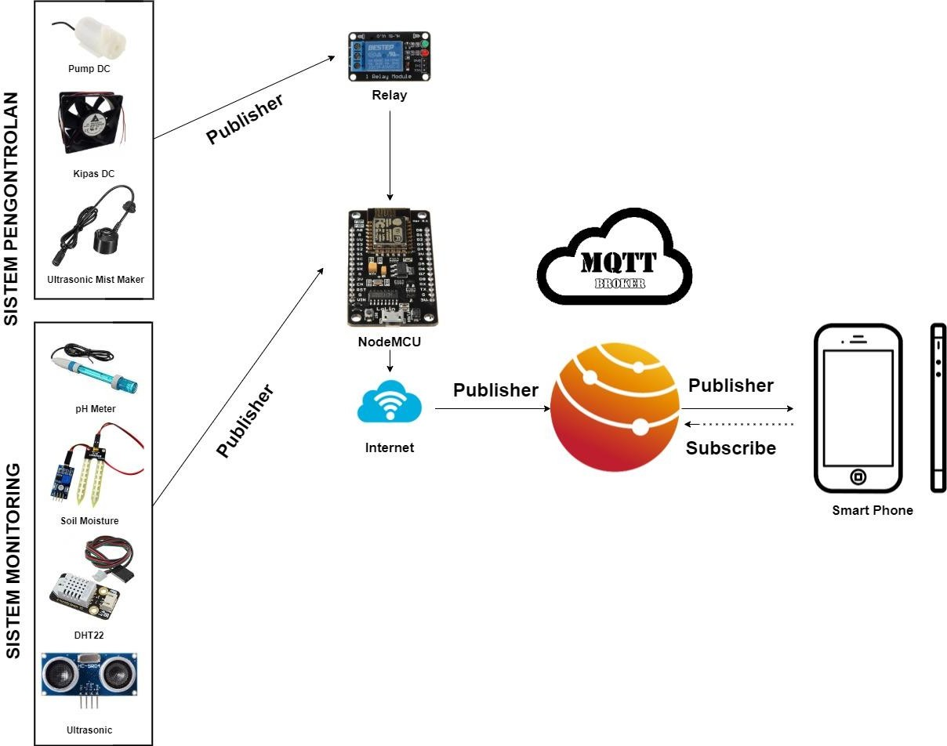

Gambar 3 2 Diagram sistem kerja.

Penjelasan setiap blok yaitu sebagai berikut:

* + 1. Blok Sistem Monitoring

Pada blok sistem monitoring terdapat 4 buah sensor, proses terjadinya pertumbuhan pada tanaman antara lain mengamati kondisi kelembaban pada media tanam yaitu dengan menggunakan sensor *Soil Moisture* untuk mengamati kelembaban pada media tanam *Rockwool*, sensor DHT22 untuk mengamati kelembaban dan suhu di lingkungan sekitar*, Ultrasonic* untuk menjaga ketinggian air di dalam *Box Container,* serta pH meter untuk mengamati nilai pH dari larutan nutrisi yang terlarut dalam air.

* + 1. NodeMCU ESP8266

NodeMCU ESP8266 merupakan sebuah board mikrokontroller yang berfungsi sebagai pusat kontrol dari sensor dan relay yang telah diatur sesuai kebutuhan menggunakan program. Hasil data dari sistem monitoring yang berupa inputan yang akan dicocokan terlebih dahulu dengan rentang nilai yang ada pada pada program. Jika hasil data berada di

luar rentang nilai akan diteruskan ke bagian proses pengontrolan. Selanjutnya data akan diteruskan ke platform Antares melalui chip ESP8266 yang telah terhubung dengan jaringan internet, untuk dapat melihat hasil keluaran data bisa di liat melalui Antares.

* + 1. Proses Pengontrolan

Proses ini merupakan suatu cara untuk menyesuaikan kembali nilai dari hasil pengamatan sistem *monitoring*. Sistem pengontolan akan bekerja jika kelembaban kurang dari 80℃, akan ON di menit 0,10,20,30,40,50 selain waktu itu relay akan mati mengikuti waktu server. Proses pengontrolan dilakukan dengan melakukan studi literatur dan percobaan untuk mendapat pengontrolan yang optimal agar nilai tetap berada di dalam rentang nilai.

Proses pengontrolan nilai pH dalam air didasarkan pada hasil pengukuran sensor pH meter yang akan mengukur nilai pH dari cairan nutrisi yang terlarut dalam air di dalam tangki cadangan yang nantinya akan disemprotkan ke akar tanaman sesuai dengan rentang nilai yang telah ditentukan. Jika nilai kadar pH berlebihan atau kurang, maka proses pengontrolan menggunakan larutan kimia (KOH) untuk menaikan kadar pH serta larutan Asam *Fosfat* untuk menurunkan kadar pH. Kedua cairan tersebut dialirkan ke *Box Container.*

Selanjutnya proses penambahan air dari tangki penampungan ke dalam *Box Container*, jika ketinggian air di dalam media tanam *Box Container* kurang dari 5 cm maka pengontrolan menyala dan ketika sudah melebihi 5 cm pengontrolan mati secara otomatis.

Proses pengontrolan suhu dan kelembaban didasarkan pada hasil pengukuran sensor Soil Moisture di media tanam *Rockwool.* Jika kelembaban dibawah rentang nilai yang diberikan maka *Ultrasonic Mist Maker* akan menyala serta kipas DC menyala secara otomatis selama nilai kelembaban berada di dalam rentang nilai maka *Ultrasonic Mist Maker* akan mati.

Terakhir pengontrolan kelembaban dan suhu di dalam *box container* didasarkan pada hasil pengukuran sensor DHT22 yang akan mengukur nilai suhu dan kelembaban di dalam *box container rockwool*.

* + 1. Hasil Monitoring

Pada bagian penampil hasil *monitoring* akan menampilkan hasil sistem *monitoring* ke *platform* Antares. Proses pengiriman data hasil monitoring ke platform menggunakan chip ESP8266 pada *board* NodeMCU yang telah terkoneksi jaringan *WiFi* dan dapat dimonitor menggunakan *Smart Phone*.

# Diagram Alir Sistem

Diagram alir ini berfungsi menjadi acuan dalam melakukan proses pengerjaan dari penelitian.

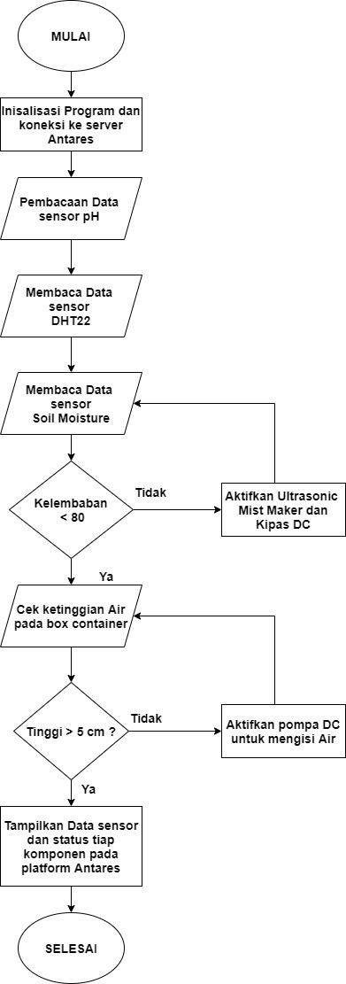

Gambar 3 3 Diagram Alir sistem.

Untuk membuat sistem kendali dan monitoring aeroponik, dilakukan langkah-langkah sebagai berikut:

* + 1. Perancangan sistem *monitoring*

Pada tahap ini, dilakukan penentuan komponen yang akan digunakan, seperti pH meter, DHT22, *Soil Moisture*, *Ultrasonic*. Inisialisasi Alat dilakukan tahap awal ini melakukan pengamatan terhadap komponen yang akan digunakan dan proses perancangan dari tiap komponen di penelitian tugas akhir.

* + 1. Perancangan *Platform*

Informasi yang dikirimkan dari tiap sensor nantinya akan di

*sinkronisasi* terlebih dahulu, selanjutnya data akan muncul di *platform*.

* + 1. Perancangan Sistem Pengontrolan

untuk merancang sistem kendali terdapat beberapa tahapan agar bekerja ketika data yang dikirimkan dari sensor tidak sesuai dengan nilai di *setpoint*. Tahap awal dalam perancangan sistem kendali dilakukan proses pemilihan komponen yang dibutuhkan pada penelitian yang berkaitan dengan yang akan di rancang agar alat dapat bekerja dengan baik.

Selanjutnya menghubungkan setiap komponen ke *channel* relay yang sudah di atur menggunakan program dengan arduino IDE sesuai dengan fungsi dari tiap komponen dan dapat terhubung dengan NodeMCU ESP8266. Tahap akhir ini sistem pengontrolan dapat bekerja ketika data yang dikirimkan pada sistem *monitoring* berada diluar nilai *setpoit* yang sudah di atur dengan program.

# Perancangan Sistem Monitoring

Tahap dalam merancang sistem terdapat sensor sebagai indikator yang dapat mengukur ketinggian volume larutan, kelembaban media tanam, suhu dan kelembaban di dalam *box container*, dan nilai pH dari larutan. Penjelasan secara rinci dari diagram alir sistem monitoring sebagai berikut:

* + - 1. Inisialisasi GPIO dan *Library.*
      2. Setiap sensor membaca data sesuai fungsi kerja masing-masing
      3. Jika sensor membaca data nilainya kurang dari *setpoint* maka sistem monitoring akan masuk ke sistem pengontrolan.
      4. Jika pH meter menerima data dengan nilai kurang dari rentang nilai minimum, maka akan membuat pertumbuhan tanaman terhambat.
      5. Jika Ultrasonic menerima data dengan nilai jarak kurang dari cm, maka pump DC aka menyala *otomatis*. Karena jika dibiarkan dapat membuat *Ultrasonic Mist Maker* cepat rusak, sebaliknya jika air didalam *box container* lebih dari 5 cm akan mengurangi kandungan kabut, sehingga pengkabutan di pangkal tanaman tidak merata. Sebaliknya jika air kurang maka akan berdampak merusak *Ultrasonic Mist Maker.*
      6. Jika *Soil Moisture* membaca data kelembaban media tanam kurang dari 80℃ maka sistem pengontrolan akan menyala di menit 0,10,20,30,40,50 berdasarkan waktu *server* secara *otomatis*.

# Perancangan Sistem Pengontrolan

Penjelasan secara rinci dari diagram alir sitem pengontrolan sebagai berikut:

* + - 1. ketika data yang diterima di sistem monitoring tidak sesuai, maka pengontrolan akan aktif berdasarkan fungsinya masing-masing.
      2. Ultrasonik akan *ON* bersamaan denga kipas DC di menit 0,10,20,30,40,50 akan mati jika selain waktu tersebut.
      3. *Pump* DC akan bekerja ketika nilai rentang nilai di *Ultrasonic* data tidak sesuai.

# Diagram Alir Aplikasi

Berdasarkan dari Gambar 3.6 Data dari sistem monitoring *otomatis* akan masuk kedalam platform Antares harus terlebih dahulu terkoneksi dengan internet dan terintegrasi broker sehingga nilai data akan muncul secara *otomatis*.

# Pengujian Sistem

Agar mengetahui proses kerja sistem dibutuhkan pengujian. Ada dua tahapan yang harus diperhatikan yaitu pengujian alat dan jaringan.

# Parameter Uji

*Quality of Service* (QoS) merupakan suatu metode yang dapat mengelola suatu *bandwidth, delay, jitter,* serta *loss* dari paket dalam suatu jaringan. Metode ini membantu penelitian untuk mengamati performansi yang baik dari berbagai aplikasi berbasis jaringan. Sehingga dapat memberikan layanan yang optimal pada trafik jaringan dari berbagai macam teknologi yang ada. Parameter yang digunakan pada penelitian ini sebagai berikut:

* + - 1. *Throughtput*

Merupakan metode yang digunakan untuk mengetahui banyaknya paket datang yang sukses.

* + - 1. *Packet loss*

Merupakan metode ini digunakan untuk mengetahui kegagalan suatu paket ke tujuan. Hal yang sering terjadi dalam kegagalan saat mengirimkan paket disebabkan oleh beberapa faktor, seperti *overload* trafik, *congestion*, *error* pada fisik alat, dari penerima kemungkinan paket gagal disebabkan karena *overflow* pada *buffer*.

* + - 1. *Delay*

Merupakan waktu tunggu dari suatu paket yang dikirim karena terjadi proses transmisi dari titik satu ke lainnya yang akan menjadi *destination*.

* + - 1. *Reliability*

Merupakan metode melakukan pengujian berupa data yang dikirim dari mickrokontroler ke server *platform* dengan banyak paket dan waktunya bergantung kepada pengirimnya.

* + - 1. *Availability*

Merupakan metode melakukan pengujian berupa data yang dikirim dari mickrokontroler ke server *platform* dengan banyak paket dan waktu *random*.

# Skenario Pengujian

Penelitian ini melakukan pengujian sebanyak 5 skenario terdiri dari jam sibuk, jam kosong, jam normal, skenario pengujian *reliability* dan

*availability*. Berdasarkan hasul temuan perusahaan jangkauan internet asal Inggris, *OpenSignal*. Jam sibuk secara global pada pukul 19.00-23.00, *OpenSignal* juga menyaktakan waktu yang paling baik untuk mengakses internet secara global pada pukul 01.00-03.00, jam normal di rentang antara 12.00-16.00, skenario yang akan dilakukan penelitian sebagai berikut:

* + - 1. Jam Kosong server
         * Waktu yang akan dilakukan untuk melakukan pengujian pada alat yang paling optimal di rentang waktu pukul 01.00 WIB-03.00 WIB.
         * Pengambilan data pada penelitian ini sebanyak 50 data.
         * Pengujian dilakukan ketika mikrokontroler mengirimkan data ke

*platform*.

* + - * + Untuk mengukur delay dan throughput menggunakan *tools wireshark*
        + Hasil rata-rata pengambilan data dilakukan selama 3 hari.
      1. Jam normal server
         * Waktu yang akan dilakukan untuk melakukan pengujian pada alat yang paling optimal di rentang waktu pukul 12.00 WIB-15.00 WIB.
         * Pengambilan data pada penelitian ini sebanyak 50 data.
         * Pengujian dilakukan ketika mikrokontroler mengirimkan data ke

*platform*.

* + - * + Untuk mengukur delay dan throughput menggunakan *tools wireshark.*
        + Hasil rata-rata pengambilan data dilakukan selama 3 hari.
      1. Jam sibuk server
         * Waktu yang akan dilakukan untuk melakukan pengujian pada alat yang paling optimal di rentang waktu pukul 19.00 WIB-22.00 WIB.
         * Pengambilan data pada penelitian ini sebanyak 50 data.
         * Pengujian dilakukan ketika mikrokontroler mengirimkan data ke

*platform*.

* + - * + Untuk mengukur delay dan throughput menggunakan *tools wireshark.*
        + Hasil rata-rata pengambilan data dilakukan selama 3 hari.
      1. Pengujian *Reliability*

Untuk melakukan pengujian reliability berupa informasi yang dikirim dari NodeMCU ke server Antares dengan mengirimkan 20 pesan dalam rentang waktu 6 jam dalam setiap pengirimannya.

* + - 1. Pengujian *Availability*

Untuk melakukan pengujian reliability berupa informasi yang dikirim dari NodeMCU ke server Antares dengan mengirimkan 20 pesan dalam rentang waktu acak.

# DAFTAR PUSTAKA

[1] M. V. Sariayu *et al.*, “Dengan Sistem Aeroponik Berbasis Arduino Uno R3,” *J. Tek. Elektro Univ. Tanjungpura*, vol. 1–6, 2017.

[2] S. Koyimah and Sumarna, “OTOMATISASI PENGENDALIAN KELEMBABAN UDARA PADA GREENHOUSE UNTUK TANAMAN SELADA ( Lactuca sativa L . ) DENGAN SISTEM TANAM HIDROPONIK AUTOMATIZATION OF HUMIDITY CONTROL OF A GREENHOUSE FOR LETTUCE ( Lactuca sativa L .) IN HYDROPONIC PLANTING SYSTEM,” *E-Journal Fis.*, vol. 5, no. 7, pp. 440–447, 2016.

[3] A. B. Mikrokontroler, “Adiopratama Faisal W , Asep Mulyana, S.T,. M.T. , Aris Hartaman, S.T,. M.T. 1,2,3 Prodi D3 Teknik Telekomunikasi, Fakultas Ilmu Terapan, Universitas Telkom 2,” vol. 5, no. 1, pp. 223–234, 2019.

[4] P. J. Mukti, I. A. Nuranto, and I. Wahida, “( DESIGN AND TESTING AN IoT BASED AEROPONIC SYSTEM CONTROL AND MONITORING USING NodeMCU ),” vol. 7, no. 1, pp. 0–3, 2020.

[5] S. L. H. Siregar and M. Rivai, “Monitoring dan Kontrol Sistem Penyemprotan Air Untuk Budidaya Aeroponik Menggunakan NodeMCU ESP8266,” *J. Tek. ITS*, vol. 7, no. 2, 2019, doi: 10.12962/j23373539.v7i2.31181.

[6] S. L. H. Siregar and M. Rivai, “Monitoring dan Kontrol Sistem Penyemprotan Air Untuk Budidaya Aeroponik Menggunakan NodeMCU ESP8266,” *J. Tek. ITS*, vol. 7, no. 2, 2019, doi: 10.12962/j23373539.v7i2.31181.

[7] B. Herdiana and M. H. Barkatulah, “System Smart Urban Gardenin Based on Internet of Things,” *Telekontran J. Ilm. Telekomun. Kendali dan Elektron. Terap.*, vol. 6, no. 2, pp. 12–22, 2018, doi: 10.34010/telekontran.v6i2.3796.

[8] F. D. W. I. Hartarto, “Rancang Bangun Monitoring Dan Kontrol Pertumbuhan Tanaman Pada Sistem Hidroponik Dft Menggunakan Metode Fuzzy Logic,” *Politek. Perkapalan Negeri Surabaya*, p. 20, 2019.

[9] A. Faisal, M. T. . , Asep Mulyana, S.T, and M. T. . , Aris Hartaman, S.T, “KONTROL DAN MONITORING BUDIDAYA SAYURAN DENGAN

METODE AEROPONIK BERBASIS MIKROKONTROLER Control and

Monitoring Aeroponic on A Vegetable Plant Cultivation Based on Microcontroller,” vol. 5, no. 1, pp. 223–234, 2019.

[10] D. ElMenshawy, W. Helmy, and N. El-Tazi, “A Clustering based approach for contextual anomaly detection in internet of things,” *J. Comput. Sci.*, vol. 15, no. 8, pp. 1195–1202, 2019, doi: 10.3844/jcssp.2019.1195.1202.

[11] S. K. Hambali, “INTERNET OF THINGS (IoT)_,” *Ekp*, vol. 13, no. 3, pp. 1–4, 2015, [Online]. Available: https:/[/www.gsm](http://www.gsma.com/iot/search/internet-)a[.com/iot/search/internet-](http://www.gsma.com/iot/search/internet-) of-things/.

[12] C. Darius and L. Purnama, “PERTANIAN VERTIKAL DI ARJUNA UTARA” vol. 1, no. 2, pp. 817–828, 2019.

[13] S. Pasha, “Thingspeak Based Sensing and Monitoring System for IoT with Matlab Analysis,” *Int. J. New Technol. Res.*, vol. 2, no. 6, pp. 19–23, 2016, [Online].Available:https://[www.ijntr.org/download_data/IJNTR02060018.p](http://www.ijntr.org/download_data/IJNTR02060018.p) df.

[14] J. Jumiyatun, A. Amir, R. Ndobe, and S. Supriyadi, “Rancang Bangun Sistem Kendali Penanaman Tumbuhan Hortikultura Di Dalam Ruangan Tertutup,” *J. Ecotipe (Electronic, Control. Telecommun. Information, Power Eng.*, vol. 6, no. 2, pp. 82–89, 2019, doi: 10.33019/ecotipe.v6i2.1187.

[16] S. A. Adimihardja, G. Hamid, and E. Rosa, “Pengaruh Pemberian Kombinasi Kompos Sapi dan Ferimix Terhadap Pertumbuhan dan Produksi Dua Kultivar Tanaman Selada (Lactuca sativa L.) Dalam Sistem Hidroponik Rakit Apung,” *J. Pertan.*, vol. 4, no. 1, pp. 6–20, 2013.

[17] <https://tekno.kompas.com/read/2019/02/25/17410087/ini-waktu-terlelet-> untuk-akses-internet-4g-di-indonesia-

[18] I. Iskandar and A. Hidayat, “Analisa Quality of Service (QoS) Jaringan Internet Kampus (Studi Kasus: UIN Suska Riau),” *J. CoreIT*, vol. 1, no. 2, pp. 67–76, 2015.